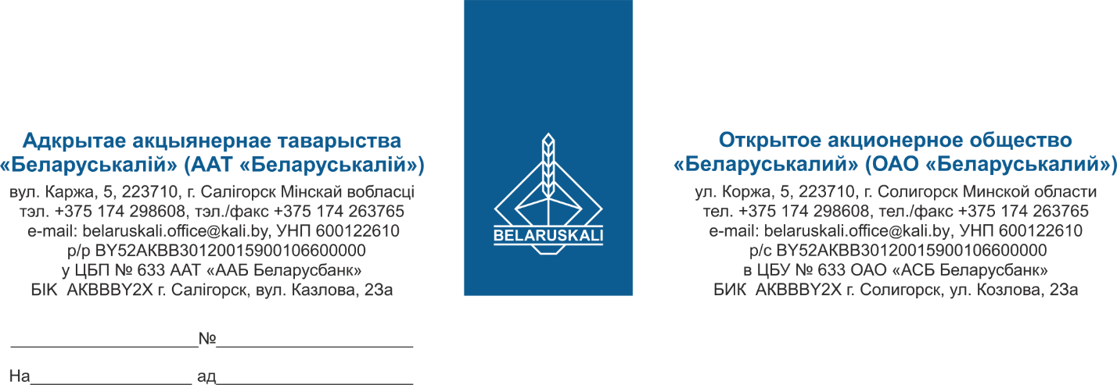

Руководителю организации

О предоставлении предложения

В рамках процедуры закупки путем изучения конъюнктуры рынка, прошу Вас предоставить технико-коммерческое предложение на поставку запасных частей для компрессоров REMEZA:

|  |  |  |
| --- | --- | --- |
| № лота | Наименование | Кол-во, шт. |
| 1 | Клапан обратный 1/2Мх1/2М для компрессорной установки СБ4-50.OLD20C (зав. №807/23901) | 3 |
| 2 | Рукав РВД10.1SN.1/2М*1/2F.420.74.0-0 для компрессорной установки СБ4-50.OLD20C (зав. №807/23901) | 3 |
| 3 | Фильтр масляный, каждые 4000, арт. 4051008502 | 4 |

Технико-коммерческое предложение должно содержать:

* полное техническое описание предлагаемой продукции;
* цена за единицу, без НДС;
* наименование валюты ценового предложения: для резидентов Республики Беларусь белорусские рубли, для нерезидентов Республики Беларусь - валюта согласно законодательству страны участника процедуры;
* срок поставки: кратчайший срок после подписания договора;
* условия поставки: для резидентов ТС ЕАЭС – склад № 26 ОАО «Беларуськалий» (промышленная площадка 1 РУ), для нерезидентов ТС ЕАЭС – DAP Солигорск;
* гарантийный срок (не менее 12 месяцев от даты поставки);
* условия оплаты (допускается оплата по факту поставки товара на склад Покупателя / выпуска для внутреннего потребления в течение не менее 45 календарных дней);
* информацию о производителе и стране происхождения товара;
* срок действия предложения: не менее 30 календарных дней.

Также, просим предоставить экономические расчеты уровня отпускных цен (тарифов) / уровень плановой рентабельности (наценки, надбавки) на предлагаемый товар.

Качество и комплектность поставляемого товара должны соответствовать стандартам завода-изготовителя.

Ваше предложение просим направить в наш адрес по e-mail: mto@kali.by, не позднее 15-00 часов 18.07.2025.

С уважением,

Зам. начальника управления МТО

ОАО «Беларуськалий» Г.А. Кущ

Исп. Нагорная Каролина

+375-174-298058